В Центральной библиотеке для средних групп МБДОУ «Центр развития ребенка – детский сад №5» и МБДОУ «Детский сад №7» прошли экскурсии «Интересный мир библиотеки». Библиотекари рассказали юным почемучкам, как стать читателем библиотеки, показали какие красочные и интересные книги живут на абонементе и в читальном зале. Ребята с интересом рассматривали все вокруг и обещали снова вернуться в библиотеку, но уже с родителями.
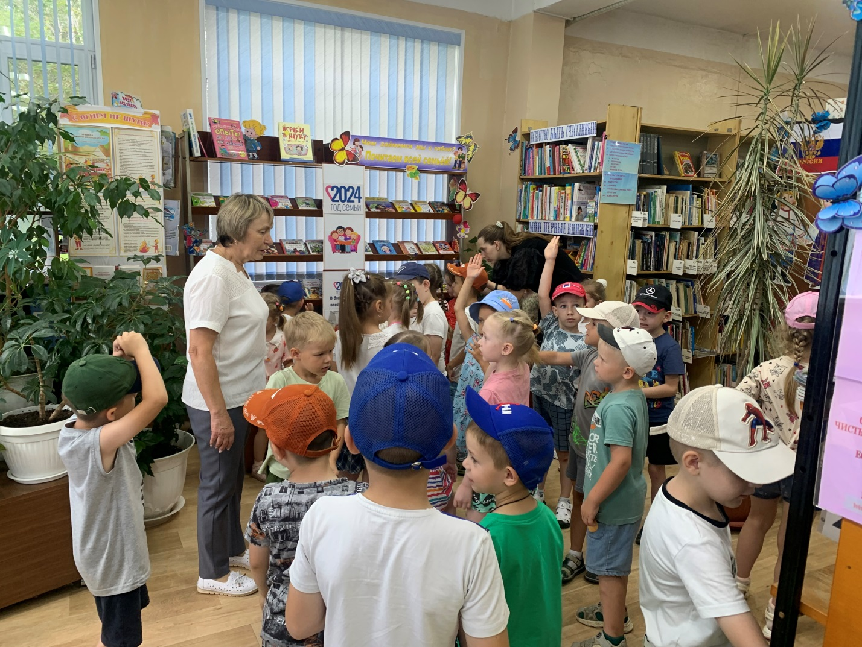
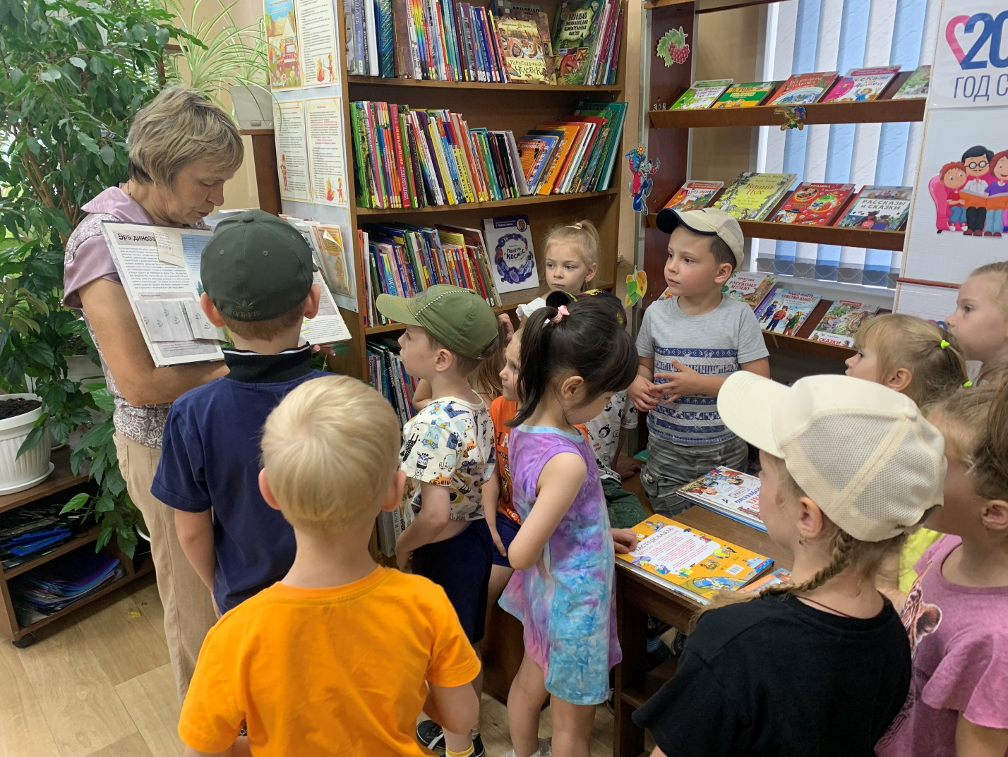

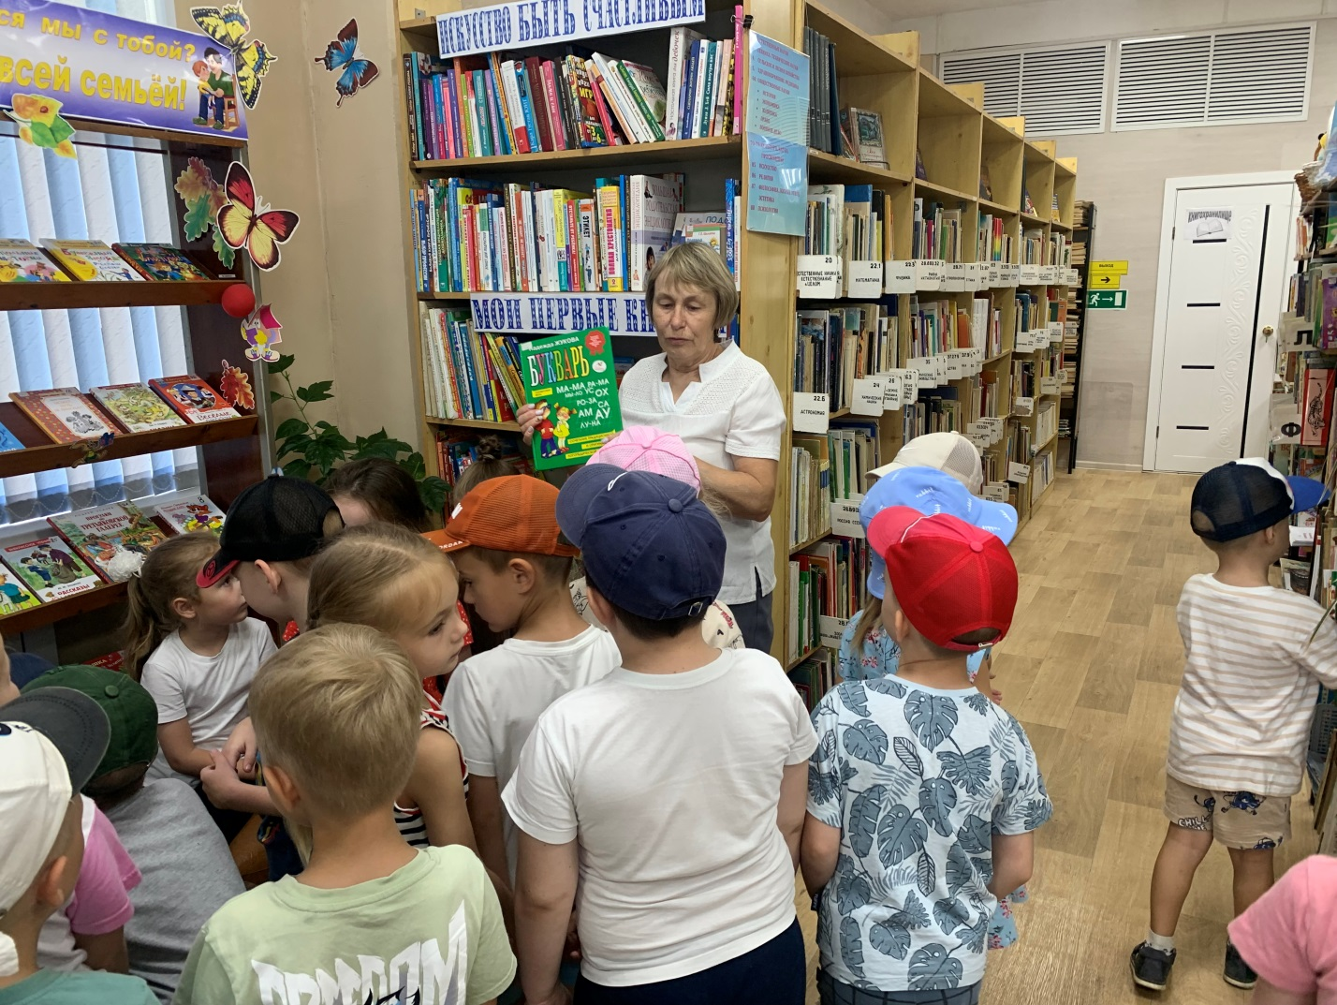

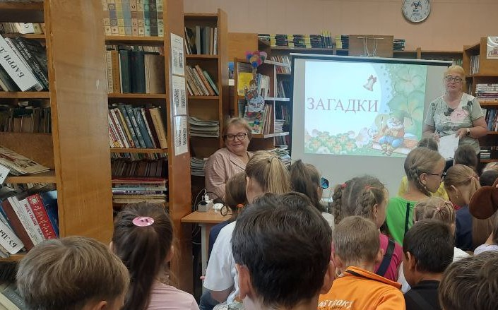
В рамках программы летних чтений «Летние чтения – удивительные приключения» и к Всемирному дню книголюбов в библиотеке-филиале № 6 для детей и подростков микрорайона ЛДК провели час сказок и рассказов «Расскажу-ка вам друзья, что читал сегодня я!». Ребята узнали об истории и традициях праздника, делились впечатлениями о своих любимых книгах, разгадывали загадки и приняли участие в викторине «Узнай героев книг». В заключение прослушали обзор новинок периодики и обсудили факты пользы чтения.

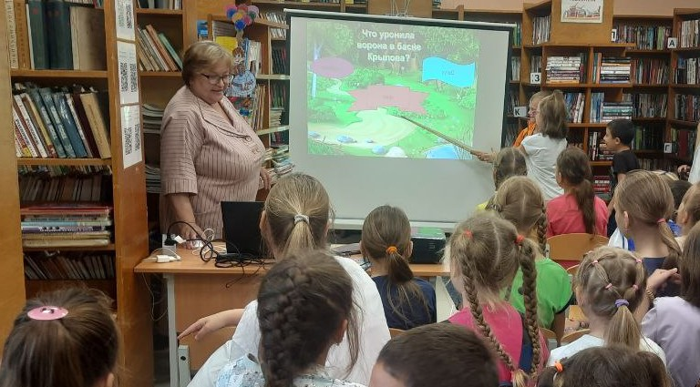

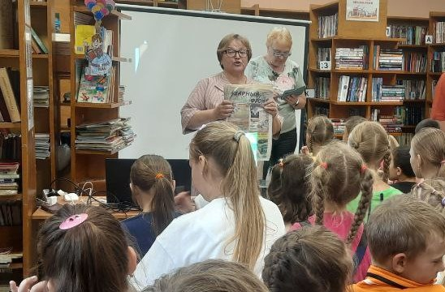

В Центральной библиотеке для воспитанников средних групп детских садов «Дюймовочка» и «Звёздочка» состоялось виртуальное путешествие-игра «Приключения Незнайки и его друзей» по повести-сказке Николая Носова. Библиотекарь познакомила дошкольников с жизнью и творчеством писателя, а также рассказала о знаменитой трилогии о Незнайке.
Ребята посмотрели диафильм «Коротышки из Цветочного города» и прочитали веселую историю «Как Незнайка сочинял стихи». На мероприятии дошколята поиграли в викторину по сказке и попытались стать настоящими поэтами, придумывая рифму к предложенным словам.

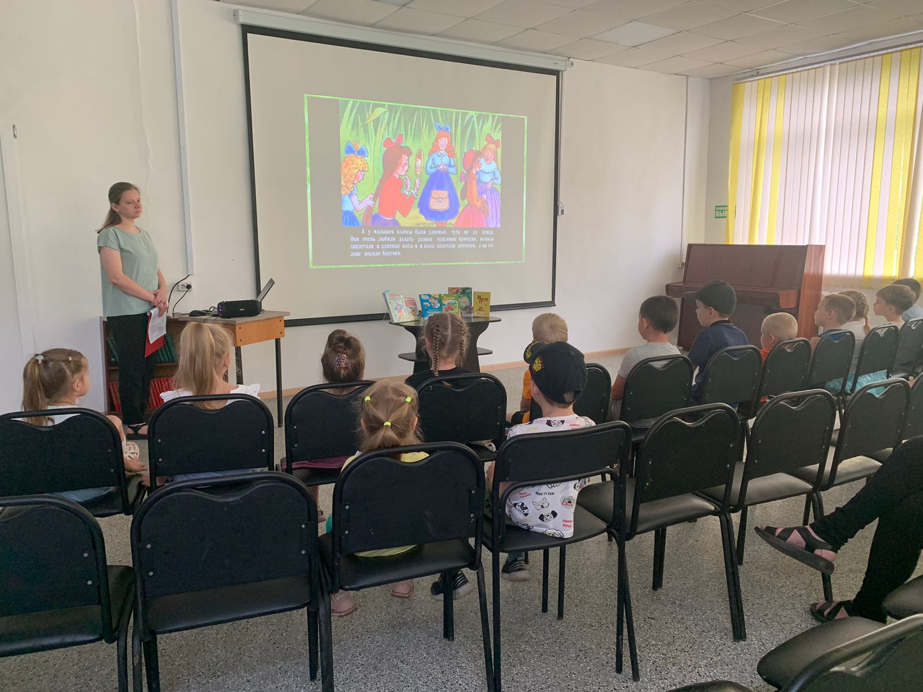
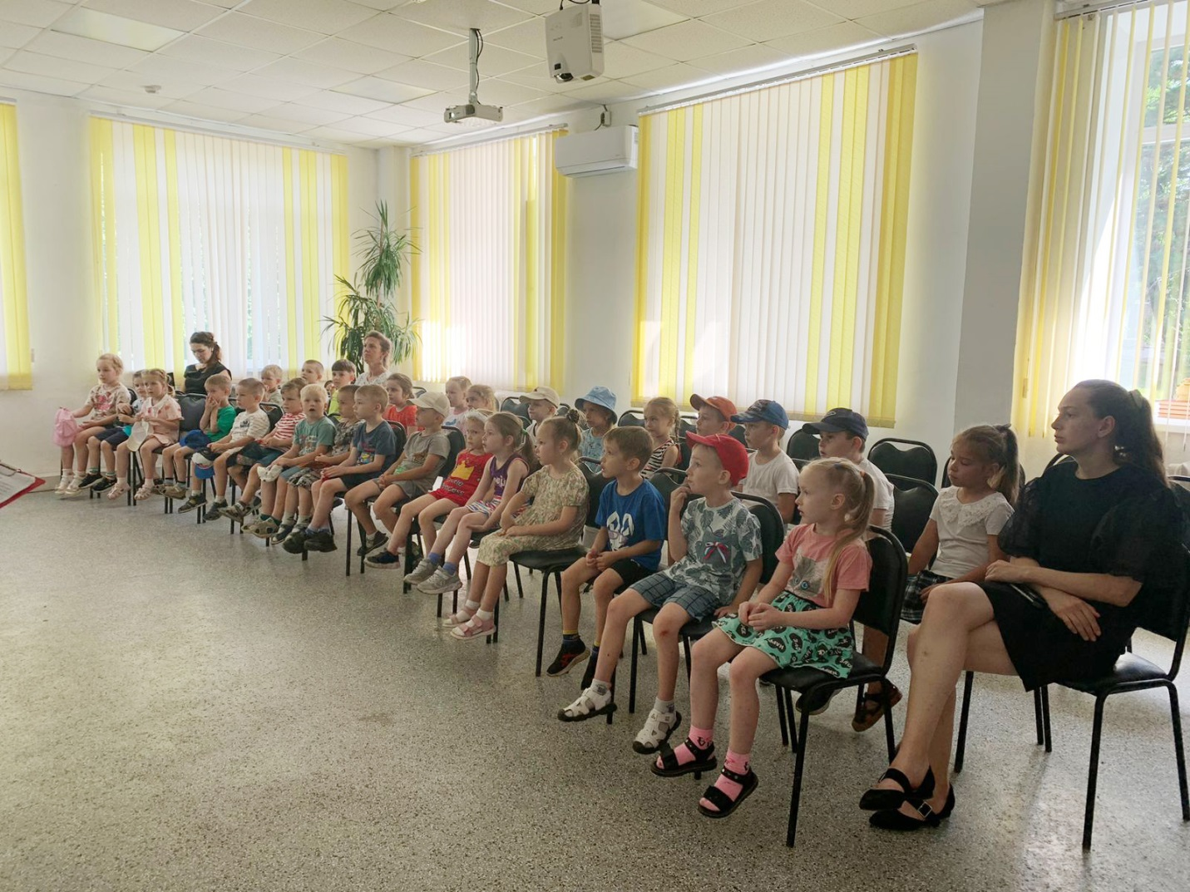

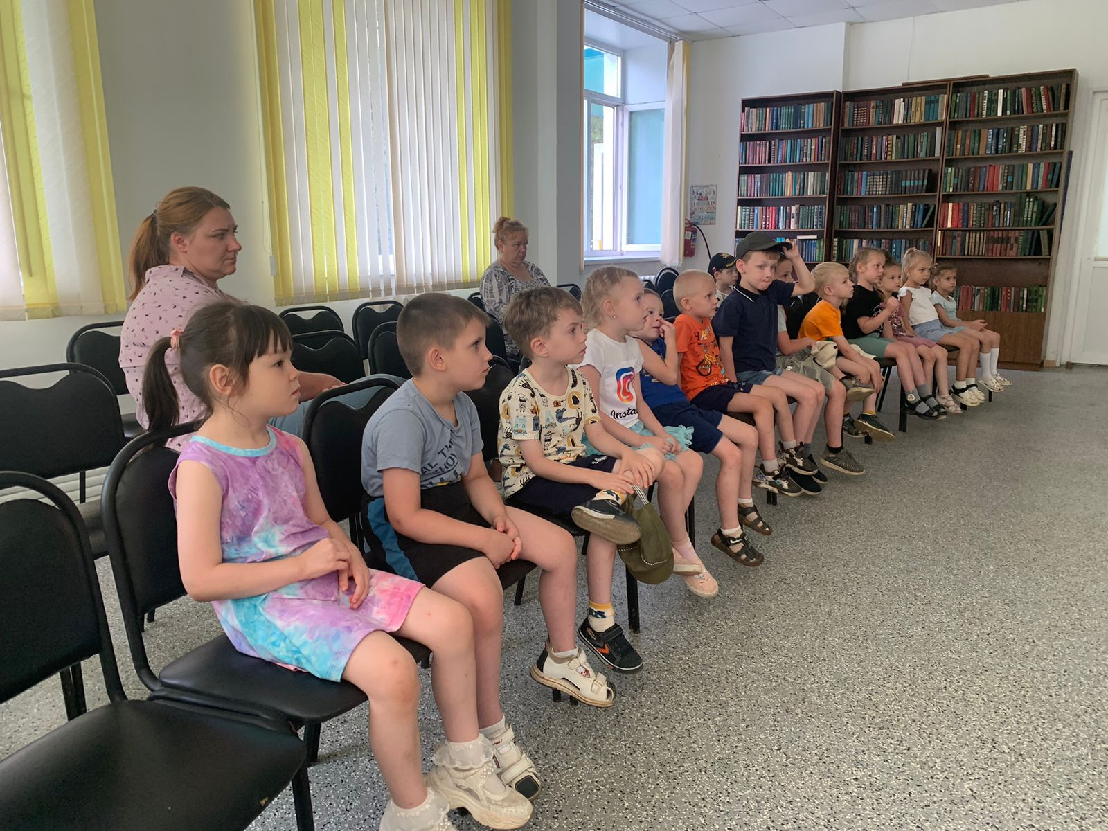

В рамках Года семьи и программы Больших семейных выходных, 10 августа для жителей микрорайона ЛДК сотрудники библиотеки-филиала №6 провели конкурсную программу «Всё о спорте», посвященную Всероссийскому дню физкультурника. Положительные эмоции. Спортивный дух. Азарт соревнований. Всё это было на библиотечной площадке в сквере ДК им. В.Сибирцева. Можно было познакомиться с историей и традициями праздника, информация располагалась на информационных флажках. Все участники получили не только заряд положительных эмоций, но и номер журнала "Физкультура и спорт" в подарок от библиотеки.

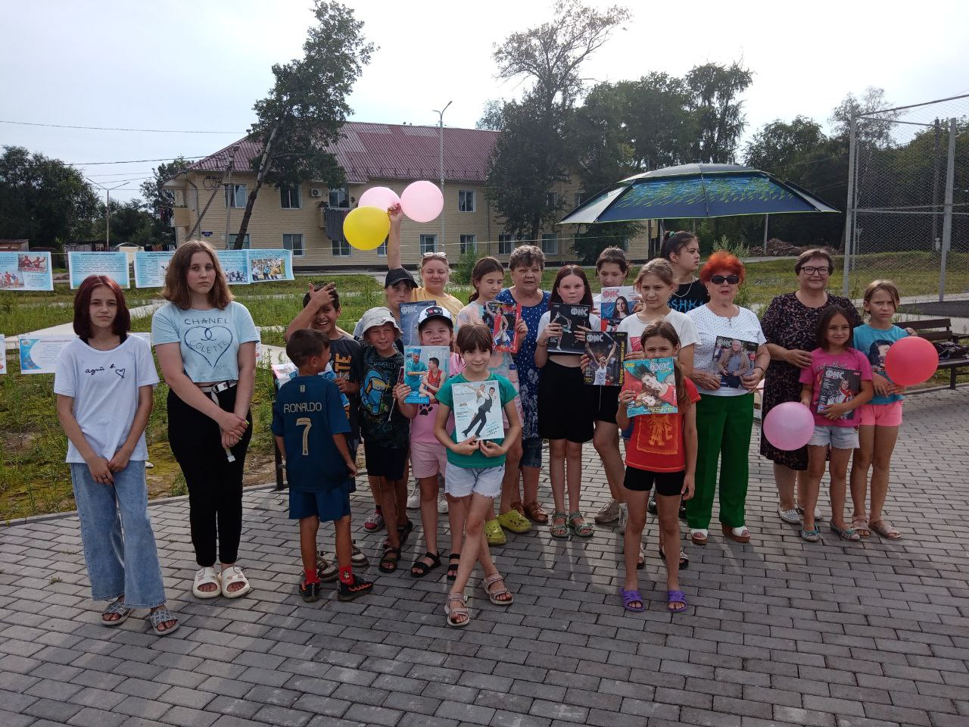

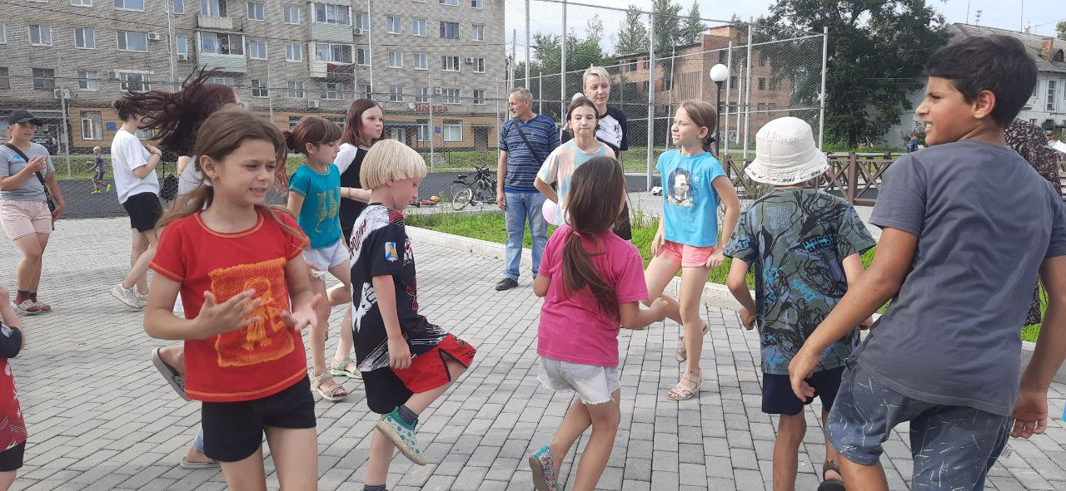

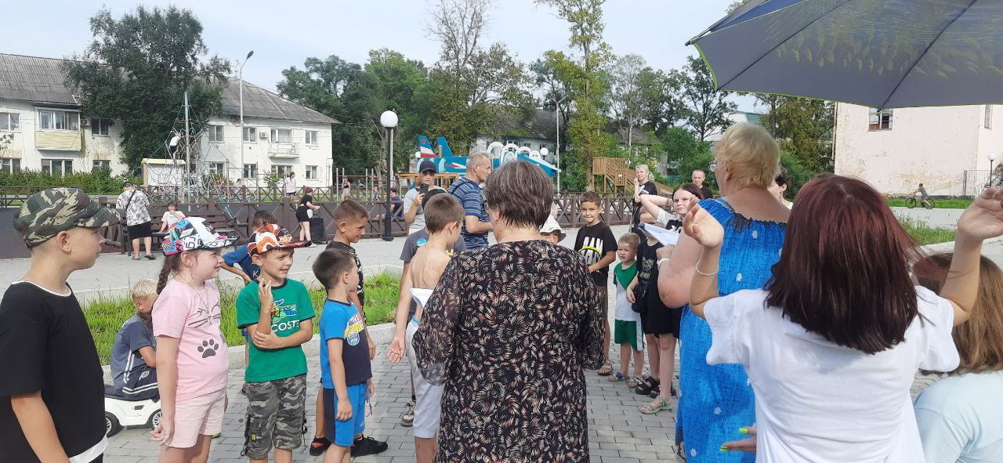

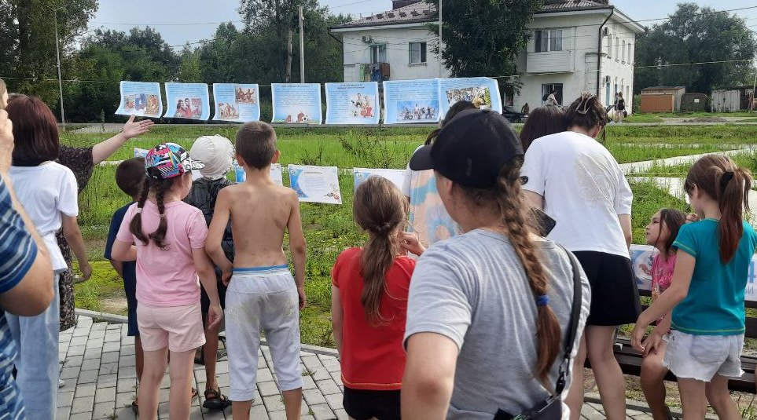

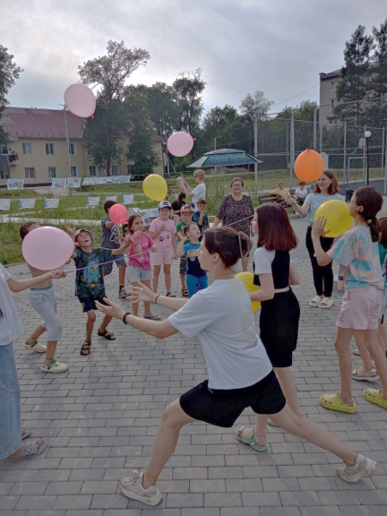
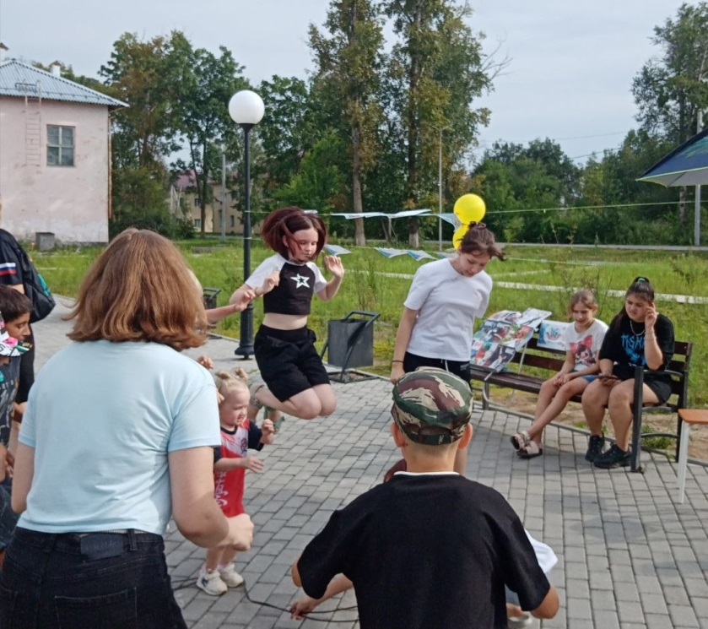

6 августа библиотекой – филиалом №7 проведен урок экологии «Они должны жить». Мероприятия посвящено животным: амфибиям и рептилиям, занесенных в Красную книгу. Цель данного мероприятия вызвать у детей интерес к природоведческой литературе и призвать к сохранению окружающего нас мира.
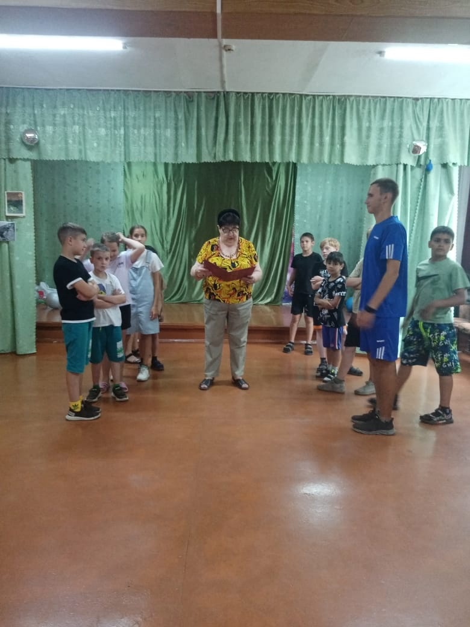

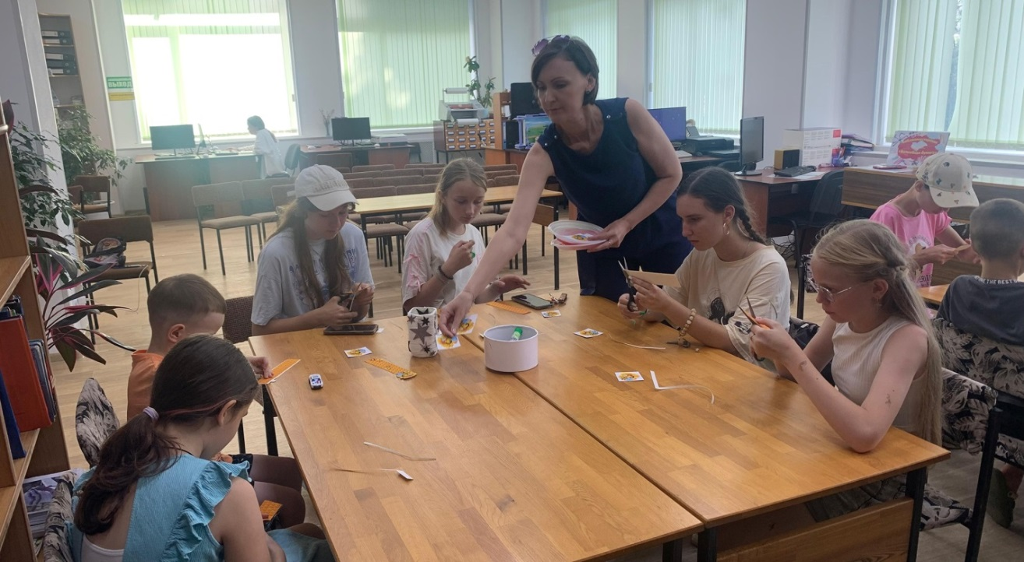
9 августа в Центральной библиотеке прошел мастер-класс "Книжкина помощница", который привлек внимание многих юных читателей. На мероприятии собрались ребята разных возрастов, чтобы попробовать свои силы в создании закладок для книг. В атмосфере дружелюбия и творчества, ребята с радостью начали экспериментировать, создавая уникальные закладки.

